**关于条款74内容更新说明**

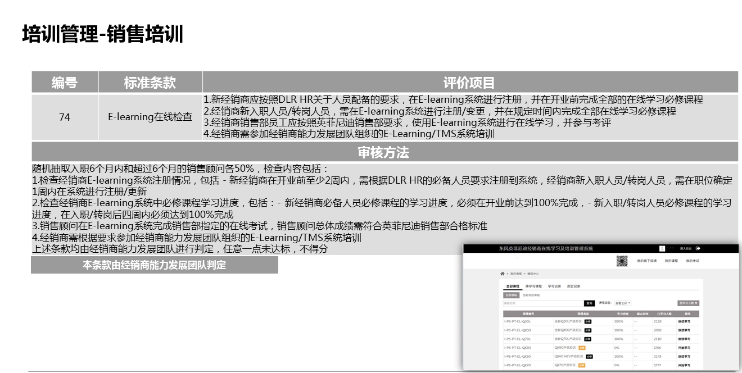

**说明**

编号：74

标准条款：E-learning在线检查

评价项目：.1.新经销商应按照DLR HR关于人员配备的要求，在E-learning系统进行注册，并在开业前完成全部的在线学习必修课程

2.经销商新入职人员/转岗人员，需在E-learning系统进行注册/变更，并在规定时间内完成全部在线学习必修课程

3.经销商销售部员工应按照英菲尼迪销售部要求，使用E-learning系统进行在线学习，并参与考评

4.经销商需参加经销商能力发展团队组织的E-Learning/TMS系统培训

审核方法：随机抽取入职6个月内和超过6个月的销售顾问各50%，检查内容包括：

1.检查经销商E-learning系统注册情况，包括 - 新经销商在开业前至少2周内，需根据DLR HR的必备人员要求注册到系统，经销商新入职人员/转岗人员，需在职位确定1周内在系统进行注册/更新

2.检查经销商E-learning系统中必修课程学习进度，包括：- 新经销商必备人员必修课程的学习进度，必须在开业前达到100%完成，- 新入职/转岗人员必修课程的学习进度，在入职/转岗后四周内必须达到100%完成

3.销售顾问在E-learning系统完成销售部指定的在线考试，销售顾问总体成绩需符合英菲尼迪销售部合格标准

4.经销商需根据要求参加经销商能力发展团队组织的E-Learning/TMS系统培训  
上述条款均由经销商能力发展团队进行判定，任意一点未达标，不得分